**网上招投标运行平台**

**电子投标文件制作软件操作手册**

目录

一、 软件安装 2

1.1 环境要求 2

1.2 软件安装步骤 2

1.3 驱动程序使用 7

1.4 运行软件 15

二、 软件主界面及相关介绍 16

2.1软件主界面及相关介绍 16

三、 制作投标文件流程（监理范本） 16

3.1新建项目 16

3.2 浏览招标文件 18

3.3投标文件格式 18

3.4其他材料 22

3.5生成投标文件 23

四、 制作投标文件流程（施工范本） 24

4.1 新建项目 24

4.2 浏览招标文件 25

4.3投标文件格式 25

4.4其他材料 30

4.5生成投标文件 30

**修订记录**

|  |  |  |  |  |
| --- | --- | --- | --- | --- |
| **版本** | **修改日期** | **修改内容** | **修改人** | **备注** |
|  | 2020-07-08 | 版本更新 | 高厚厚 | 投标文件制作软操作手册 |
|  |  |  |  |  |
|  |  |  |  |  |

一、 软件安装

### 1.1 环境要求

1、操作系统要求：

Windows 7及以上 版本。

2、硬件要求：

CPU：推荐使用P4 2.0 以上；

内存：最低为64MB，推荐使用256MB 以上；

硬盘：最低为800MB，推荐使用1.5G 以上；

显示器：可选用VGA、SVGA、TVGA 等彩色显示器，推荐使用17 寸彩显或液晶；

3、辅助软件：

微软Office2010 或以上版本,若没有预先安装，则会影响到软件某些功能的正常使用（建议安装Office2010）。

4、建议屏幕分辨率用1024×768 像素。

### 1.2 软件安装步骤

#### 1.2.1投标软件安装

鼠标右击选择以管理员身份运行

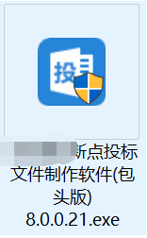

软件采用向导式安装界面，用户点击 同意软件许可协议，并选择快速安装还是自定义安装，进入安装界面，且投标文件制作软件会自动安装驱动。

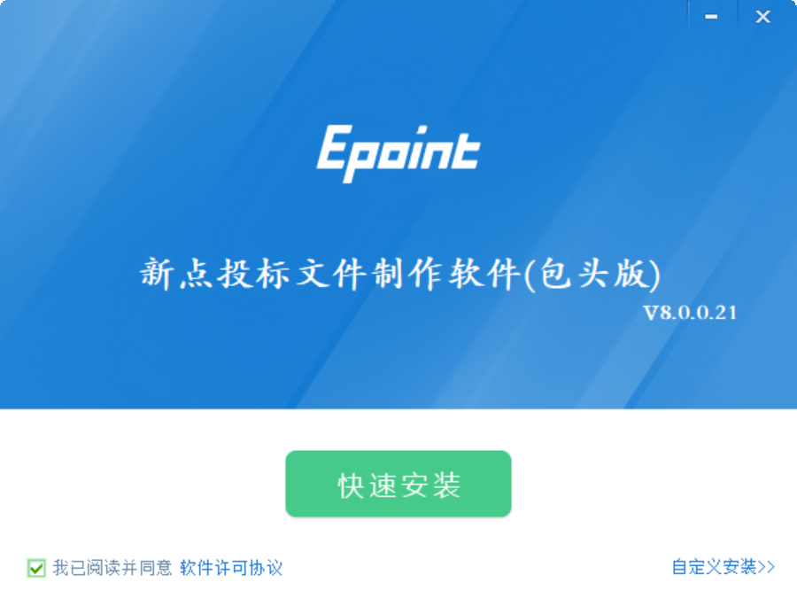



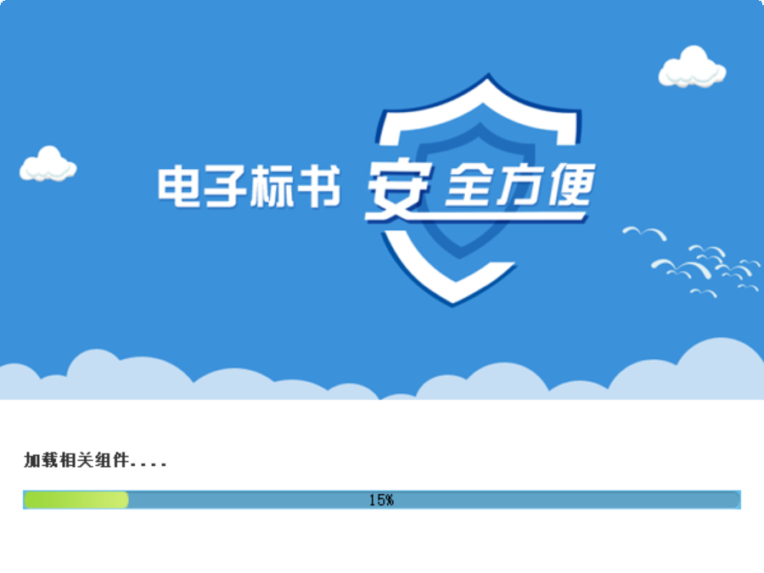

安装过程中，请点击确定

最后安装完成。

安装成功之后，出现以后界面，按任意键退出，完成安装

弹出自治区驱动管理工具进行检查CA锁

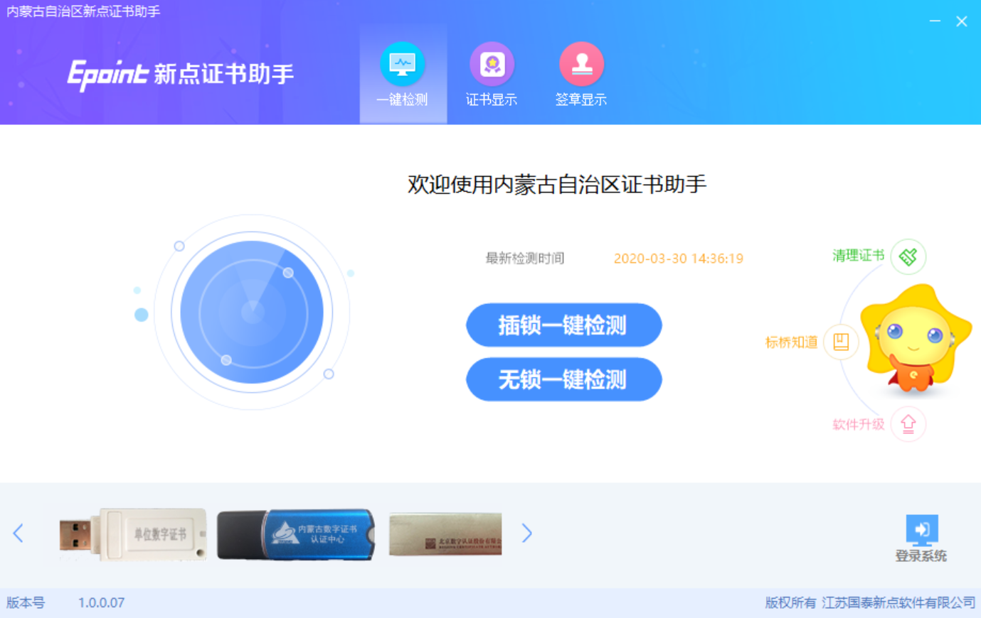

### 1.3 驱动程序使用

#### 1.3.1证书软件

Ping 码相当于证书Key 的密码，需要妥善保管，新发出的证书Key 的密码是111111，为了您的证书的安全，请立即修改密码。

用户可以点击 右下角内蒙古自治区互认驱动管理工具

点击“修改用户密码”，在弹出的提示框中

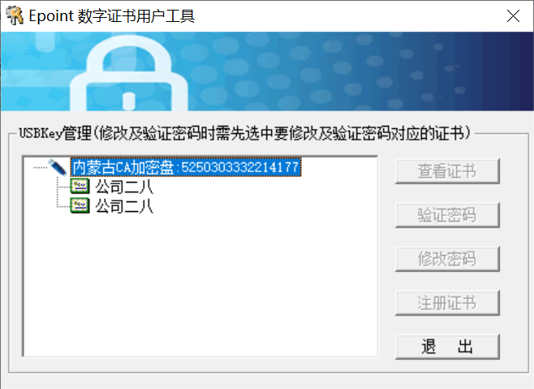

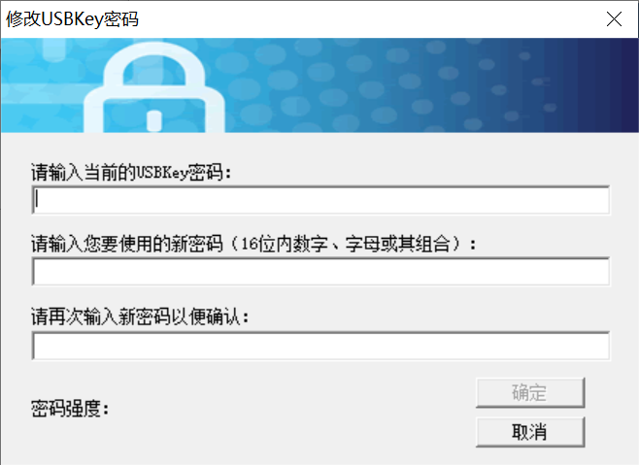

输入原Pin 码和新Pin 码，点击确认就可以修改Pin 码了，请不要忘记您的pin

码，如果忘记，请到CA 各发证中心进行密码的初始化。

#### 1.3.2 检测软件

检测软件是用来检测客户环境上是否成功的设置了可信任站点，是否安装了

一些必要的控件，检测您的证书Key 是否有效，检测您的证书Key 能否成功盖

章。用户可以点击桌面上的新点检测软件图标来启动检测软件。



1. 证书一键检测

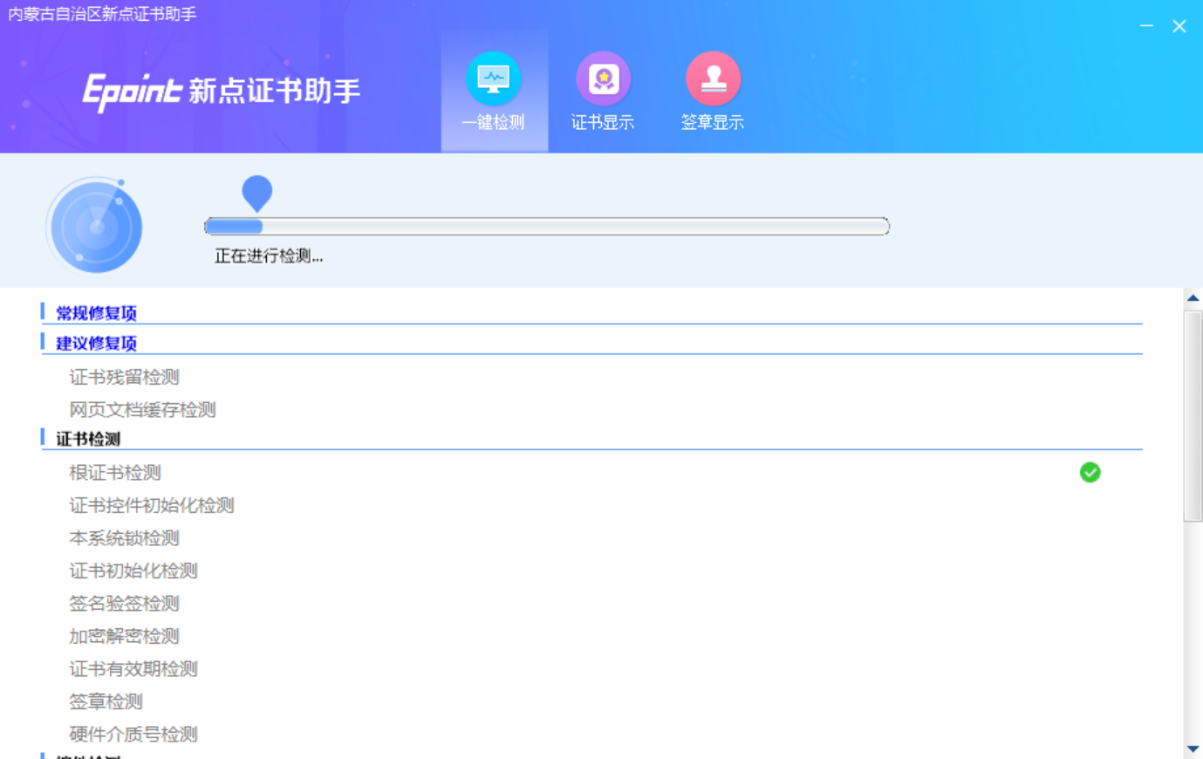

1. 签章显示检查

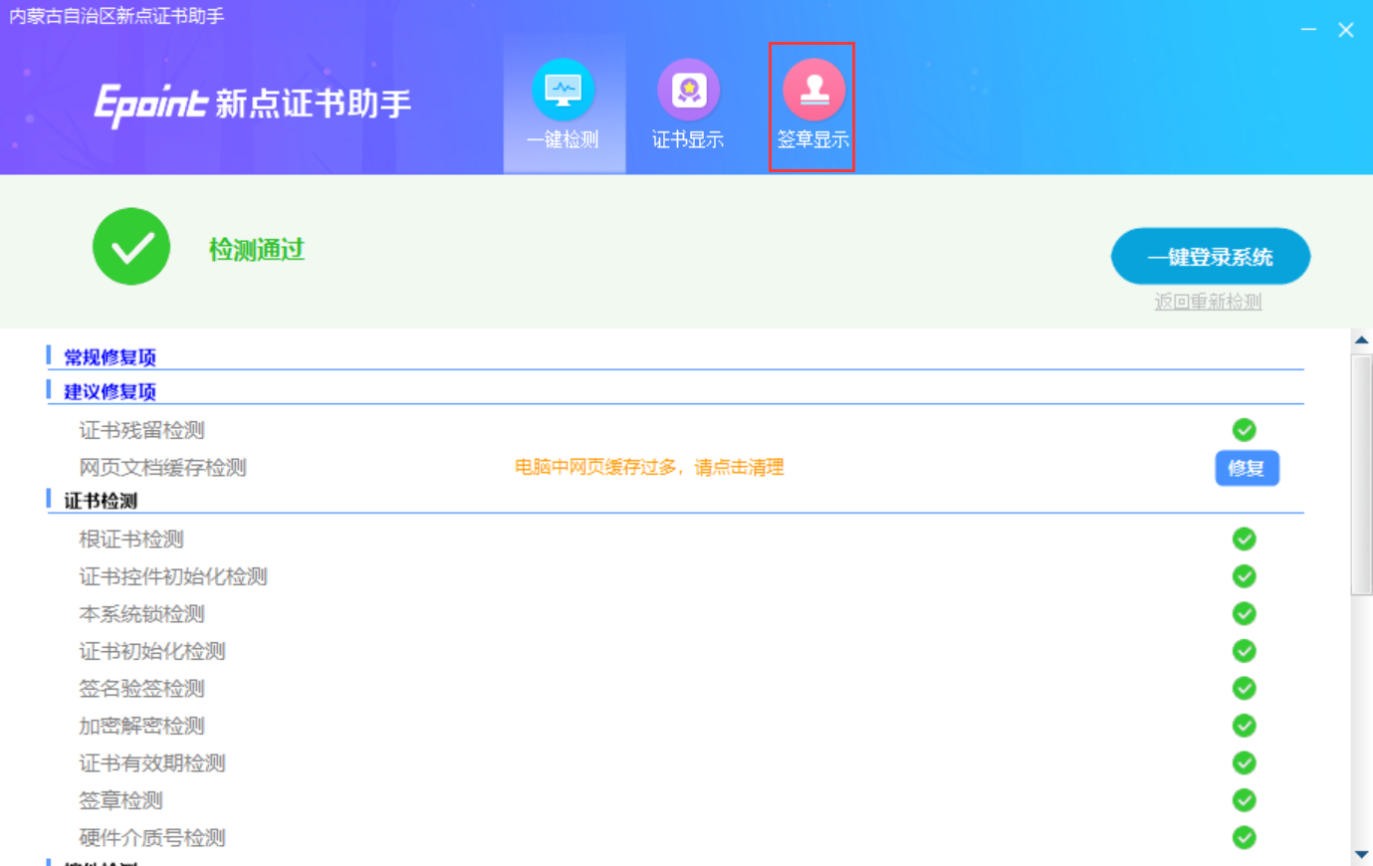

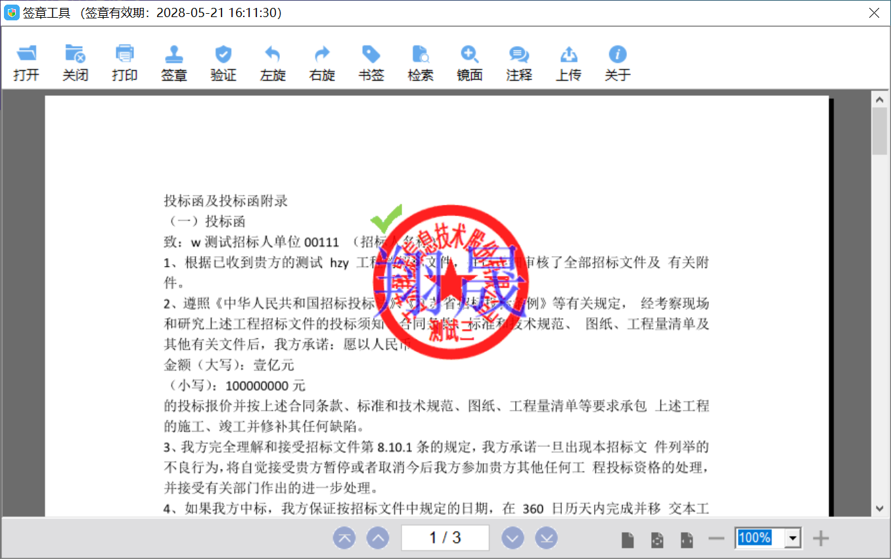

如果出现其他的提示，请及时和CA 与签章公司。

### 1.4 运行软件

软件安装好以后，会在桌面上产生一个快捷图标“新点投标文件制作软件（包头版）”，直接双击这个图标，就可以进入软件，或者从Windows 的 开始 > 所有程序 > 新点软件 > 新点投标文件制作软件（包头版）启动程序。

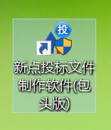

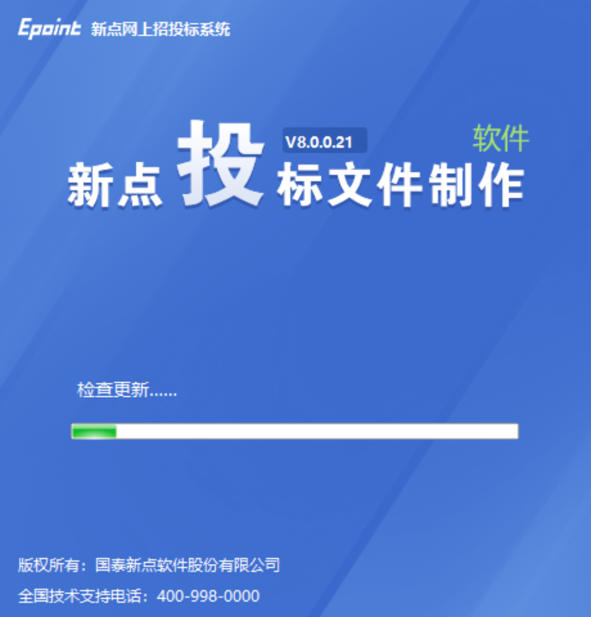

1. 软件主界面及相关介绍

### 2.1软件主界面及相关介绍

左边的操作流程栏以投标文件规定的投标文件组成来显示，此操作手册中以所有文件都显示来做示例讲解，用户实际操作过程中可根据实际的操作流程栏进行投标文件的编制。

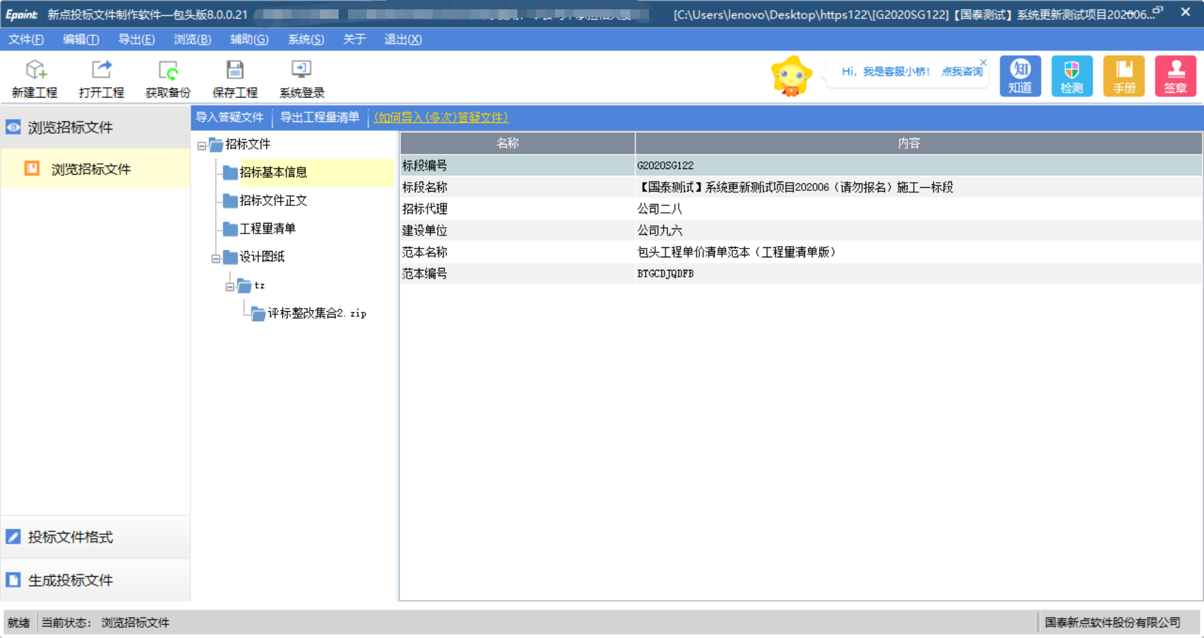

右上角对应的是标桥回答按钮，“环境一键修复”按钮，以及“操作指南”按钮，点击对应按钮会跳转到对应页面或者有对应效果。



# 三、 制作投标文件流程（监理范本）

### 3.1新建项目

新建项目：点击 文件 > 新建工程，或者点击软件栏上的 <新建工程>。点击 <浏览> 选择招标文件（*.BTZF 格式）或者答疑文件(*.BTCF格式)，点击 <打开>。

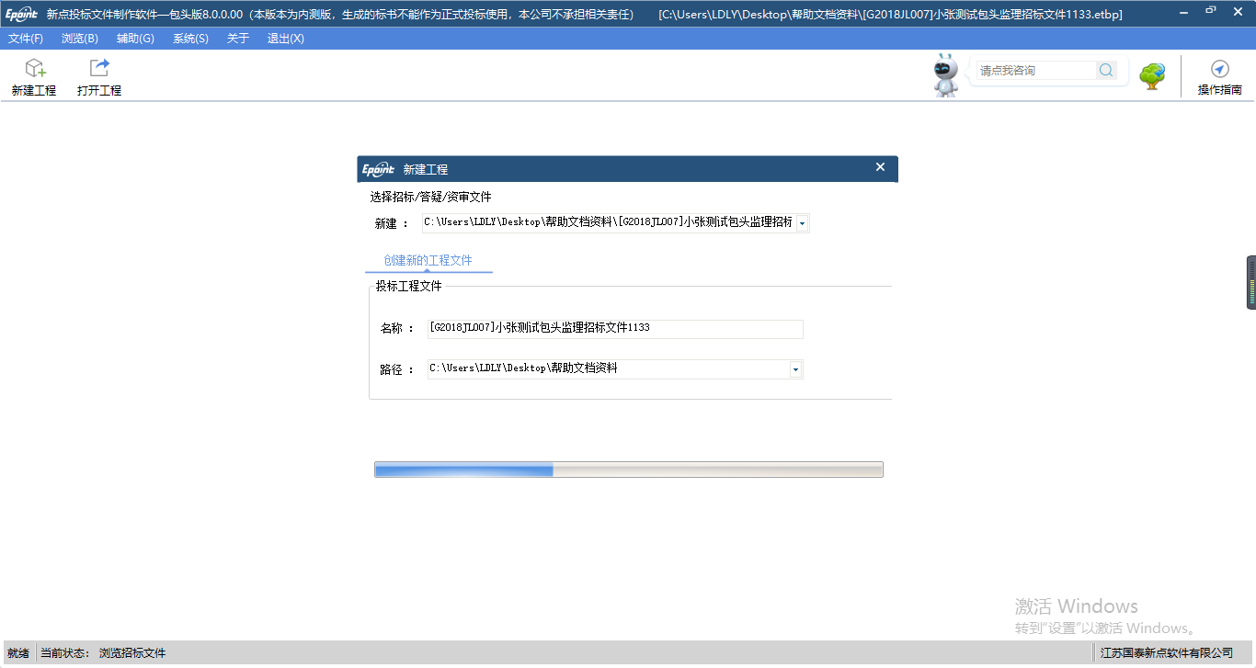

点击 <新建项目> 选择保存的路径后，点击 <保存> 按钮。

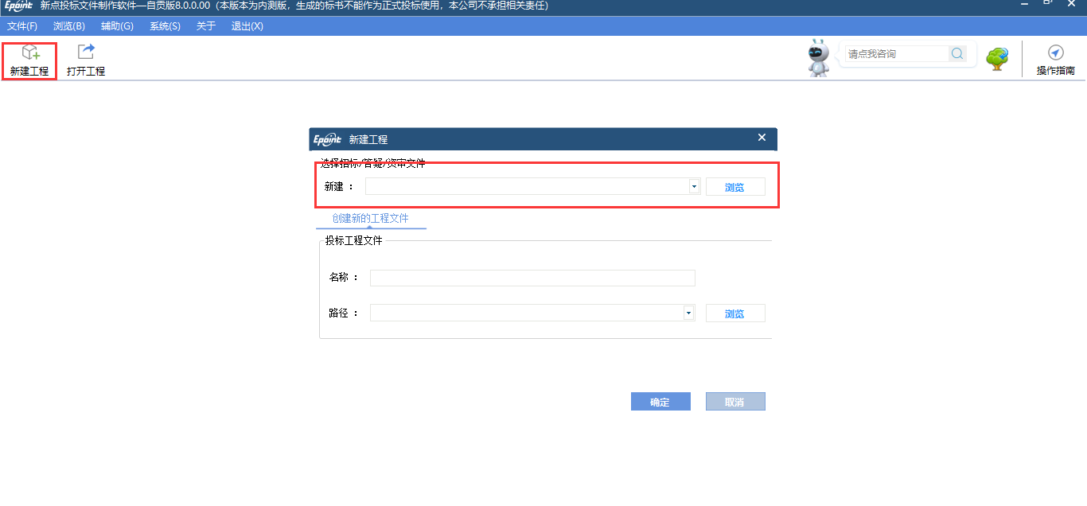

### 3.2 浏览招标文件

点击左边投标文件格式菜单中的【浏览招标文件】在这界面上会显示招标文件相关信息，也可以实现导入答疑文件。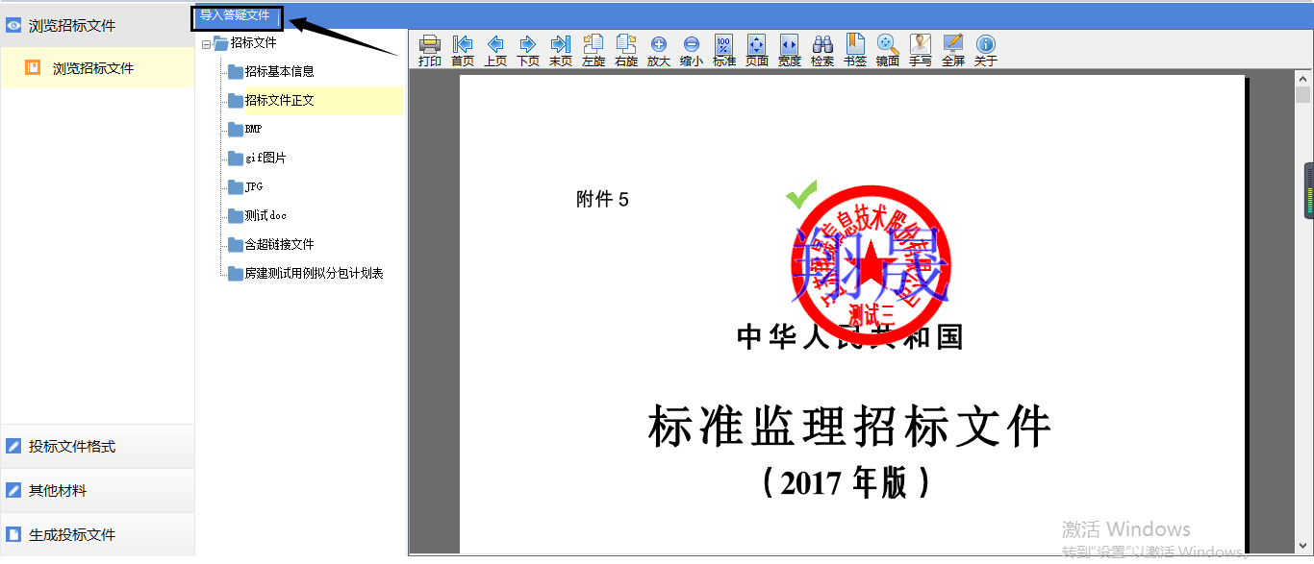

### 3.3投标文件格式

#### 3.3.1封面

点击左边投标文件格式菜单中的【投标文件封面】，在此界面中填写投标文件封面的内容，程序会自动保存。

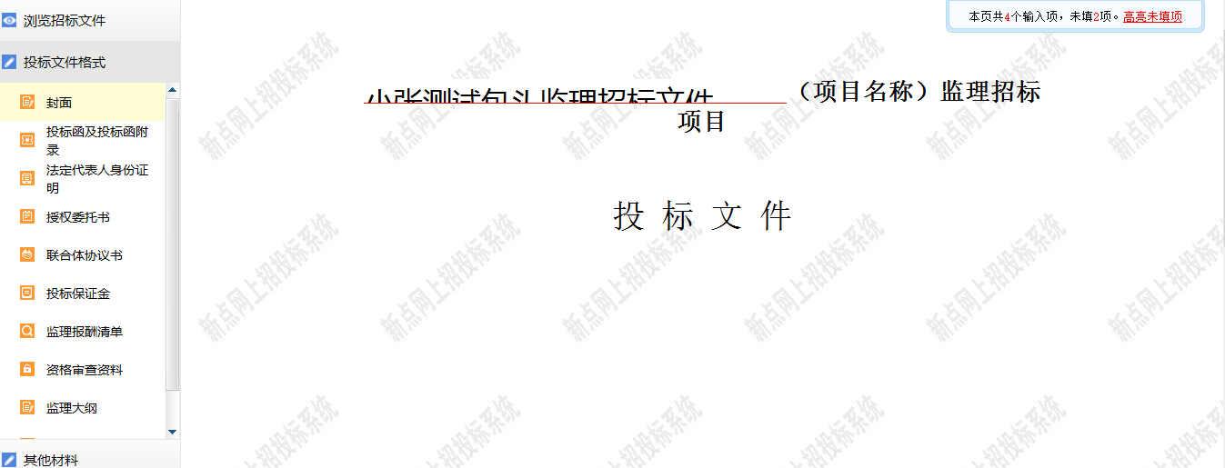

#### 3.3.2投标函及投标函附录

点击左边投标文件格式菜单中的【投标函及投标函附录】，在此界面中填写投标文件投标函的内容，程序会自动保存。

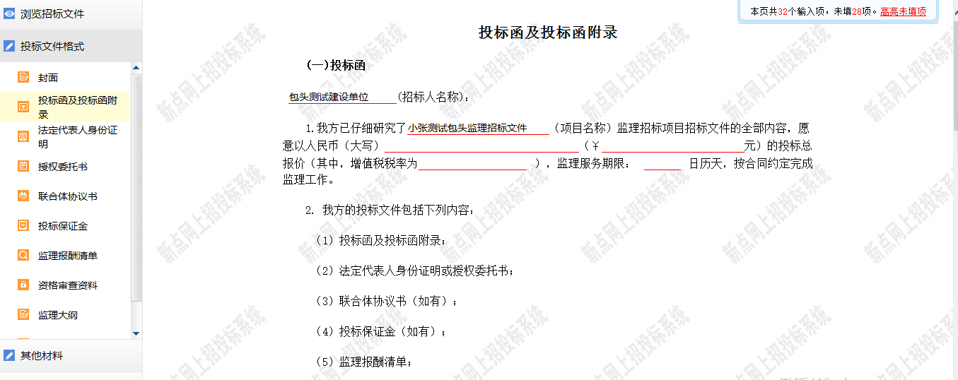

#### 3.3.3 法定代标人身份证明

点击左边投标文件格式菜单中的【法定代标人身份证明】，在此界面中点击<编辑文档>，投标文件制作软件会自动调用电脑系统中的word打开文档，编辑完成后保存并关闭word。程序将word转换为pdf并进行显示。

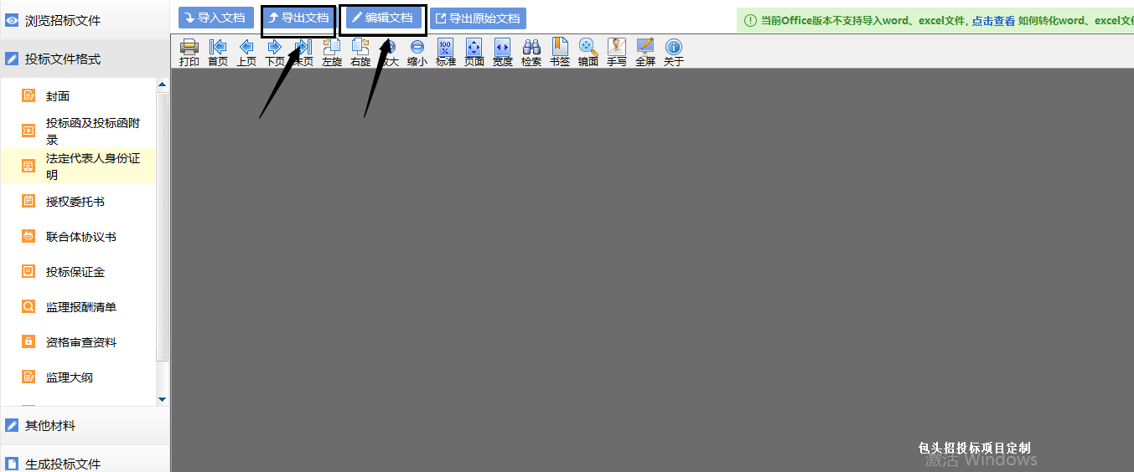

亦可点击<导出文档>，将投标报价表中的内容导出为word进行内容编辑，编辑完成后，点击<导入文档>，将编辑好的word进行导入，程序会自动进行pdf转换并显示。

#### 3.3.4授权委托书

点击左边投标文件格式菜单中的【授权委托书】，在此界面中点击<编辑文档>，投标文件制作软件会自动调用电脑系统中的word打开文档，编辑完成后保存并关闭word。程序将word转换为pdf并进行显示。

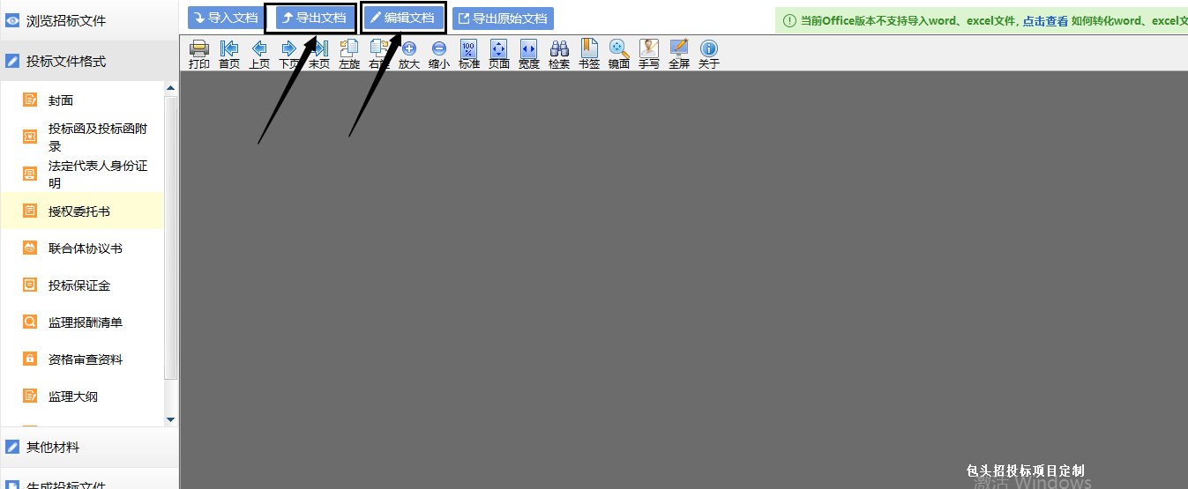

亦可点击<导出文档>，将投标报价表中的内容导出为word进行内容编辑，编辑完成后，点击<导入文档>，将编辑好的word进行导入，程序会自动进行pdf转换并显示。

#### 3.3.5联合体协议书

点击左边投标文件格式菜单中的【联合体协议书】，在此界面中上传联合体协议书的内容，程序会自动保存。也可点击“下载模板”，下载联合体协议书的模板进行编辑，再上传。勾选“本次投标不使用联合体”则不需要上传。

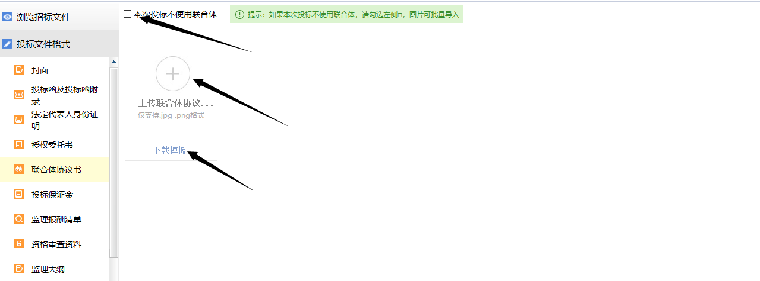

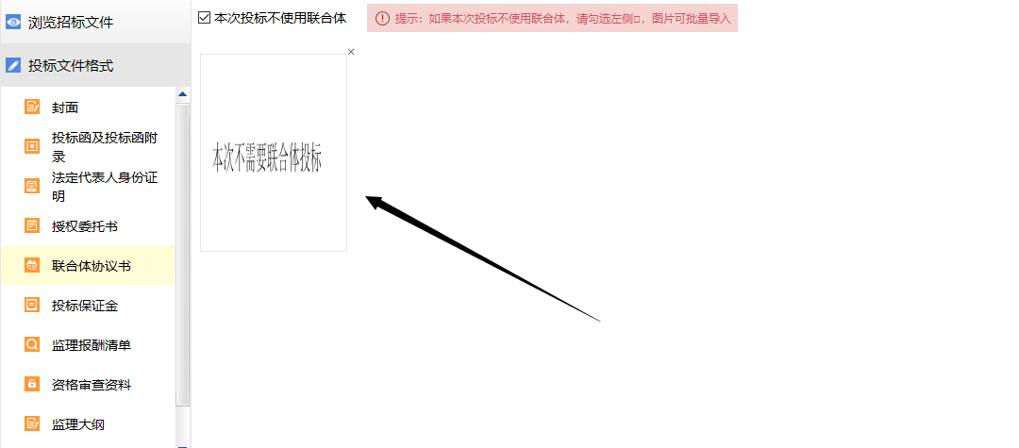

#### 3.3.6投标保证金

点击左边投标文件格式菜单中的【投标保证金】，操作参考3.3.3；

#### 3.3.7监理报酬清单

点击左边投标文件格式菜单中的【监理报酬清单】，操作参考3.3.3；

#### 3.3.8资格审查资料

点击左边投标文件格式菜单中的【资格审查资料】，点击“同步诚信库”，同步所插CA锁中的诚信库信息。

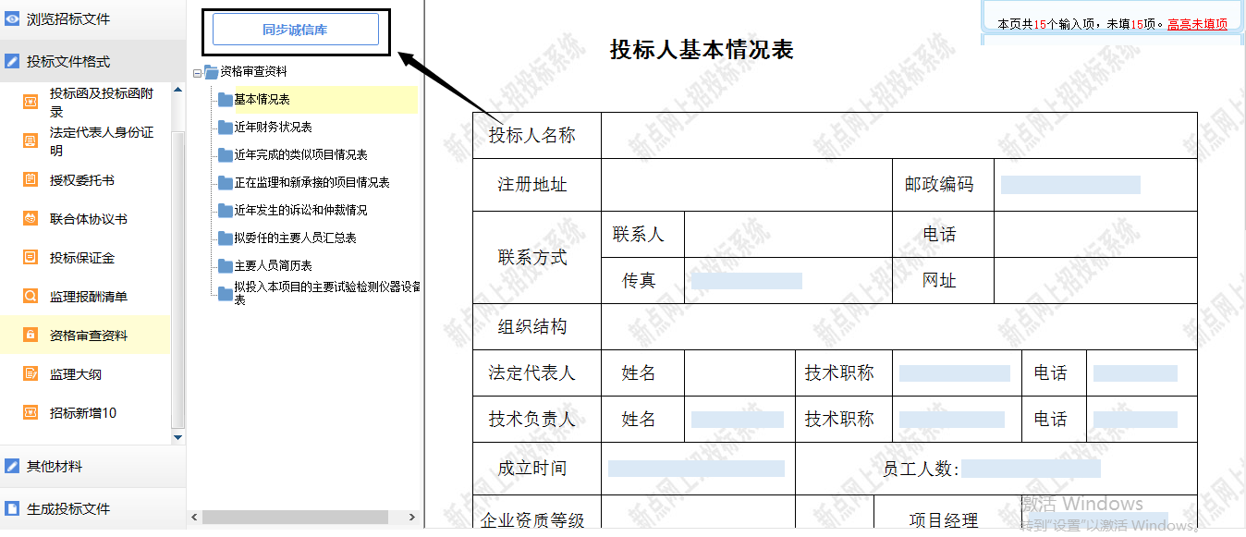

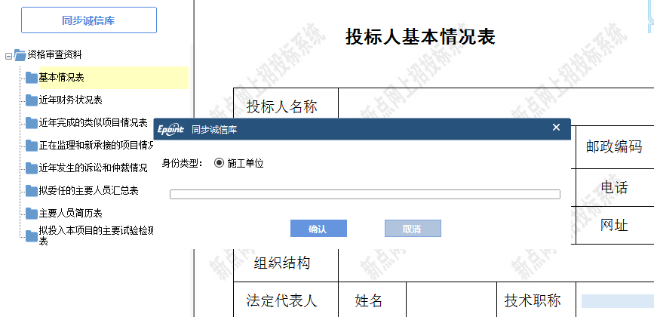

#### 3.3.9监理大纲

点击左边投标文件格式菜单中的【监理大纲】，操作参考3.3.3；

#### 3.3.10招标新增10

点击左边投标文件格式菜单中的【招标新增10】，操作参考3.3.3；

### 3.4其他材料

#### 3.4.1其他材料

点击左边其他材料菜单中的【其他材料】，点击“导入文档”，将本机的文档直接导入，或者点击“导出原始文档”，编辑之后，再导入。

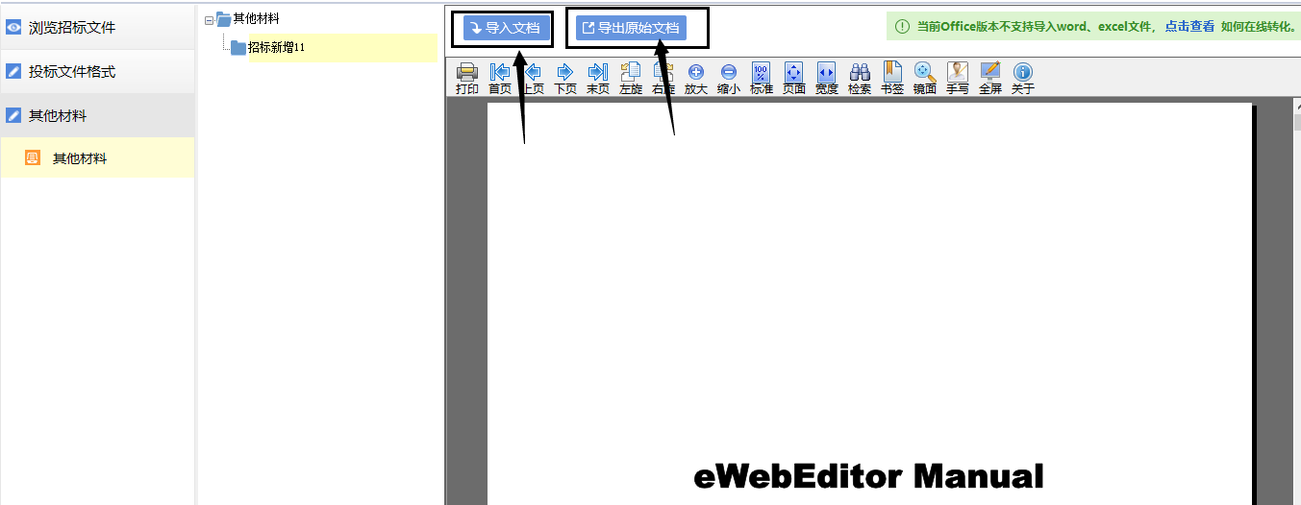

### 3.5生成投标文件

#### 3.5.1生成投标文件

生成投标文件: 点击左边菜单栏上的【生成投标文件】，本软件为了方便用户进行操作，在界面上可以看到导入了哪些文件，哪些文件已经转换成PDF，哪些文件已经签章，点击 <转换>按钮，在电子标书一列可以查看/打印已经转换成PDF 格式的文件。也可以点击 <批量转换> 按钮。

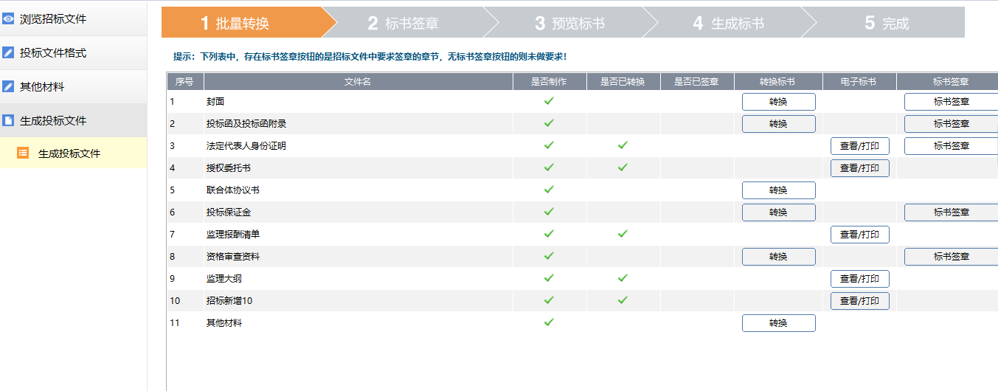

转换成PDF 以后，，在标书签章一列对未进行签章文件进行电子签章。所有步骤都完成以后，按照上面的四步，生成标书。

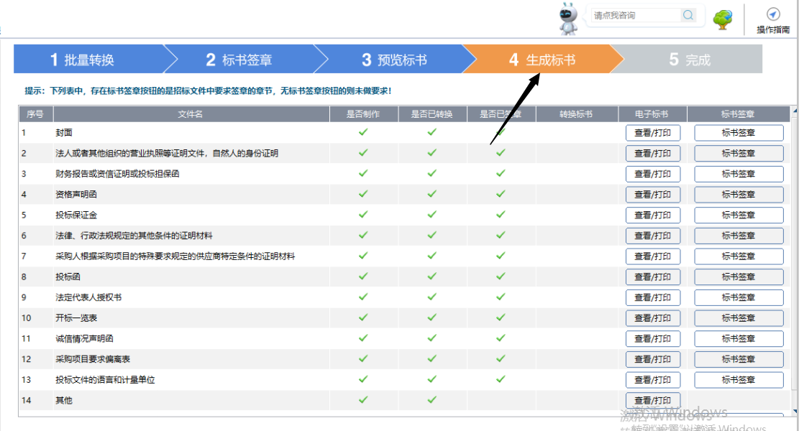

# 四、 制作投标文件流程（施工范本）

### 4.1 新建项目

新建项目：点击 文件 > 新建工程，或者点击软件栏上的 <新建工程>。点击 <浏览> 选择招标文件（*.BTZF 格式）或者答疑文件(*.BTCF格式)，点击 <打开>。



点击 <新建项目> 选择保存的路径后，点击 <保存> 按钮。



### 4.2 浏览招标文件

点击左边投标文件格式菜单中的【浏览招标文件】在这界面上会显示招标文件相关信息，也可以实现导入答疑文件。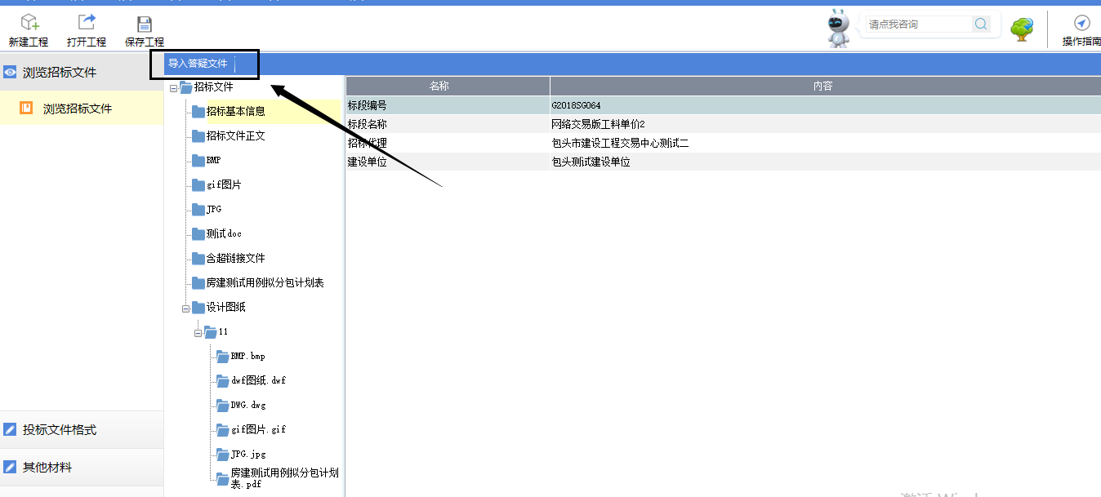

### 4.3投标文件格式

#### 4.3.1封面

点击左边投标文件格式菜单中的【封面】，在此界面中点击<编辑文档>，投标文件制作软件会自动调用电脑系统中的word打开文档，编辑完成后保存并关闭word。程序将word转换为pdf并进行显示。

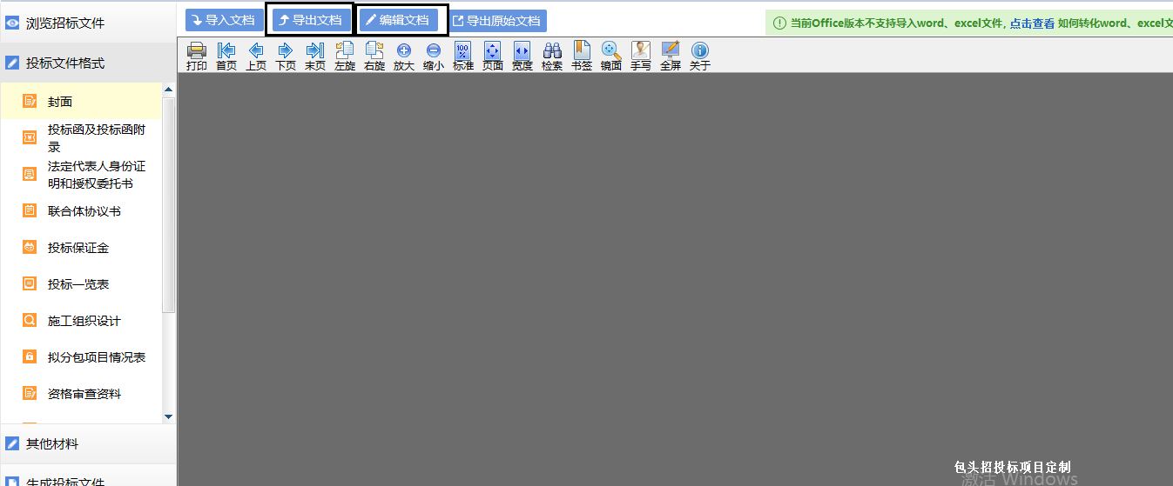

亦可点击<导出文档>，将投标报价表中的内容导出为word进行内容编辑，编辑完成后，点击<导入文档>，将编辑好的word进行导入，程序会自动进行pdf转换并显示。

#### 4.3.2投标函及投标函附录

点击左边投标文件格式菜单中的【投标函及投标函附录】，在此界面中填写投标文件投标函的内容，程序会自动保存。

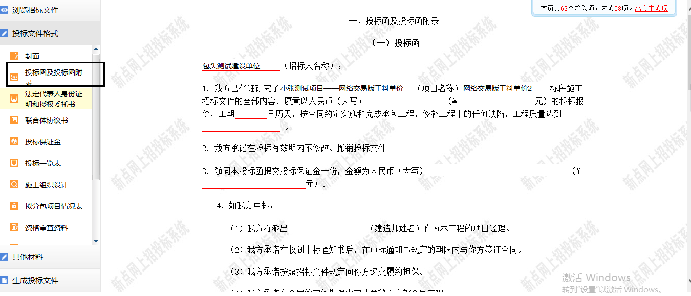

#### 4.3.3法定代标人身份证明和授权委托书

点击左边投标文件格式菜单中的【法定代标人身份证明和授权委托书】，在此界面中点击<编辑文档>，投标文件制作软件会自动调用电脑系统中的word打开文档，编辑完成后保存并关闭word。程序将word转换为pdf并进行显示。

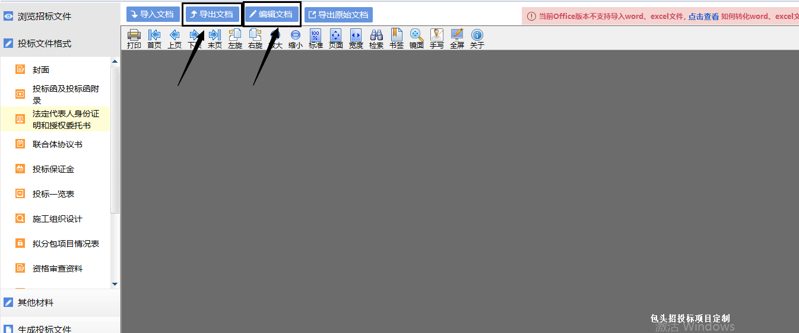

亦可点击<导出文档>，将投标报价表中的内容导出为word进行内容编辑，编辑完成后，点击<导入文档>，将编辑好的word进行导入，程序会自动进行pdf转换并显示。

#### 4.3.4联合体协议书

点击左边投标文件格式菜单中的【联合体协议书】，在此界面中上传联合体协议书的内容，程序会自动保存。也可点击“下载模板”，下载联合体协议书的模板进行编辑，再上传。勾选“本次投标不使用联合体”则不需要上传。

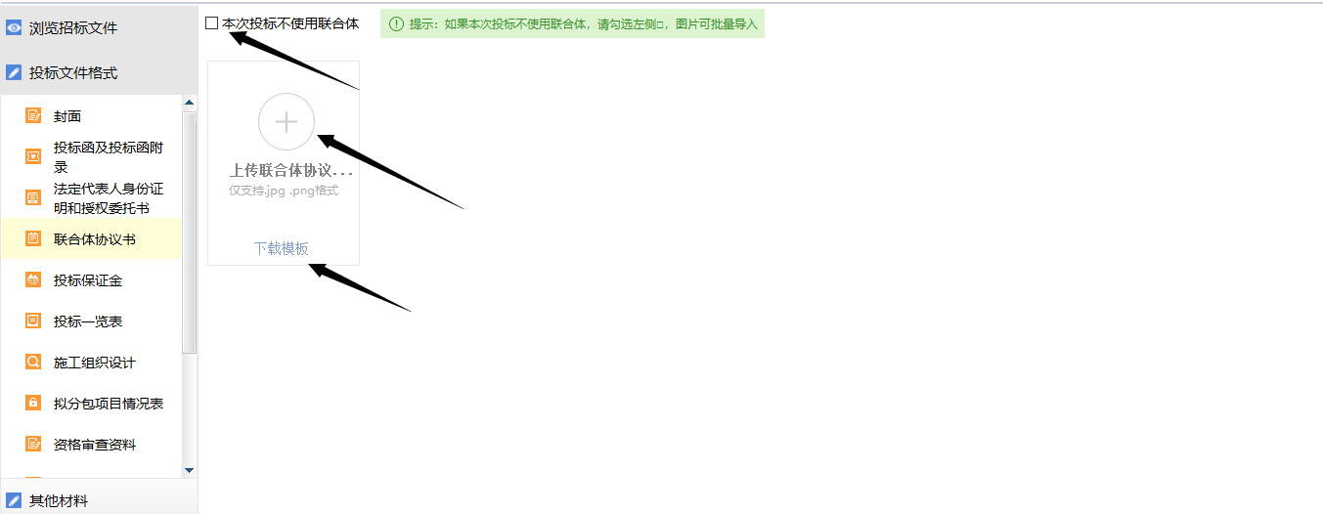

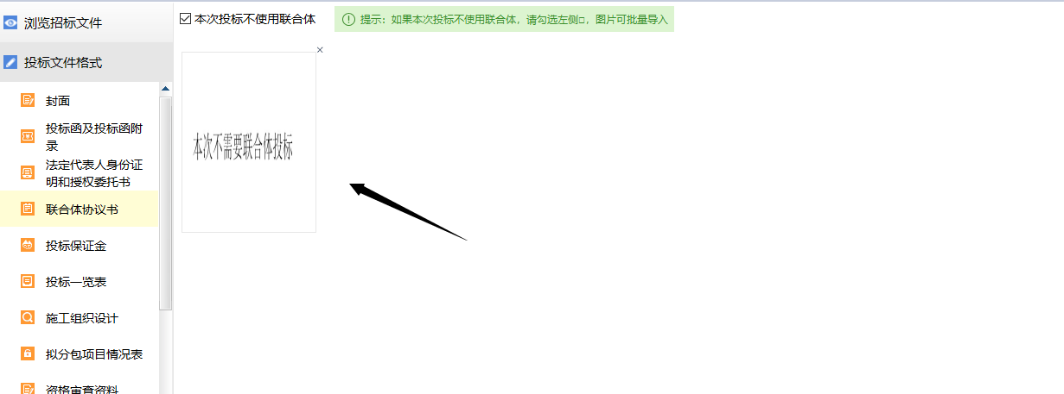

#### 4.3.5投标保证金

点击左边投标文件格式菜单中的【投标保证金】，操作参考4.3.3；

#### 4.3.6投标一览表

点击左边投标文件格式菜单中的【投标一览表】，在此界面中填写投标一览表的相关内容，程序会自动保存。

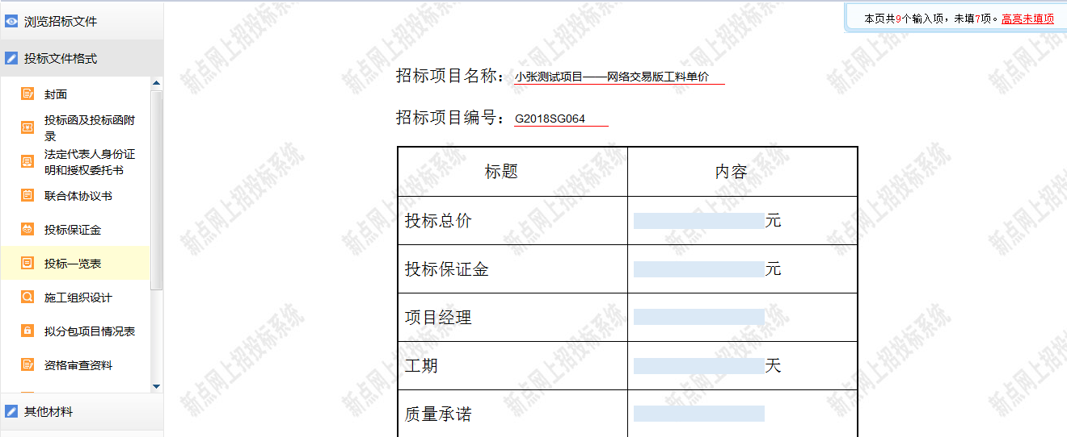

#### 4.3.7施工组织设计

点击左边投标文件格式菜单中的【施工组织设计】，点击每一个分节点，点击“新增”按钮，上传对应节点的文档。

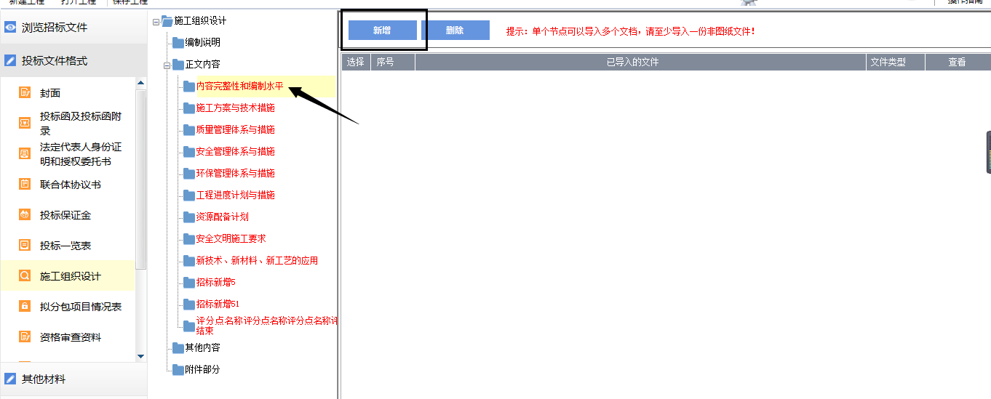

#### 4.3.8拟分包项目情况表

点击左边投标文件格式菜单中的【拟分包项目情况表】，操作参考4.3.3；

#### 4.3.9资格审查资料

点击左边投标文件格式菜单中的【资格审查资料】，点击“同步诚信库”，同步所插CA锁中的诚信库信息。

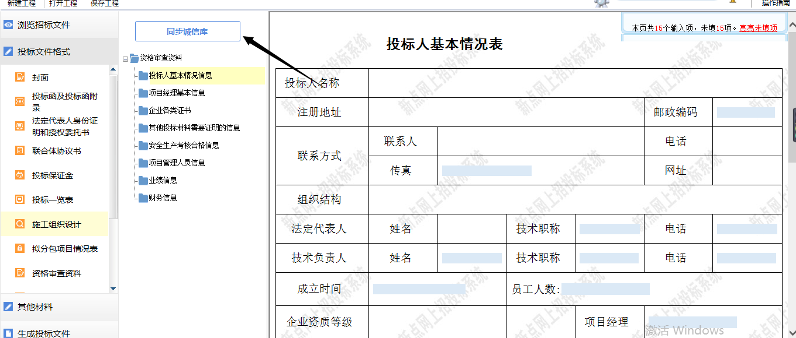

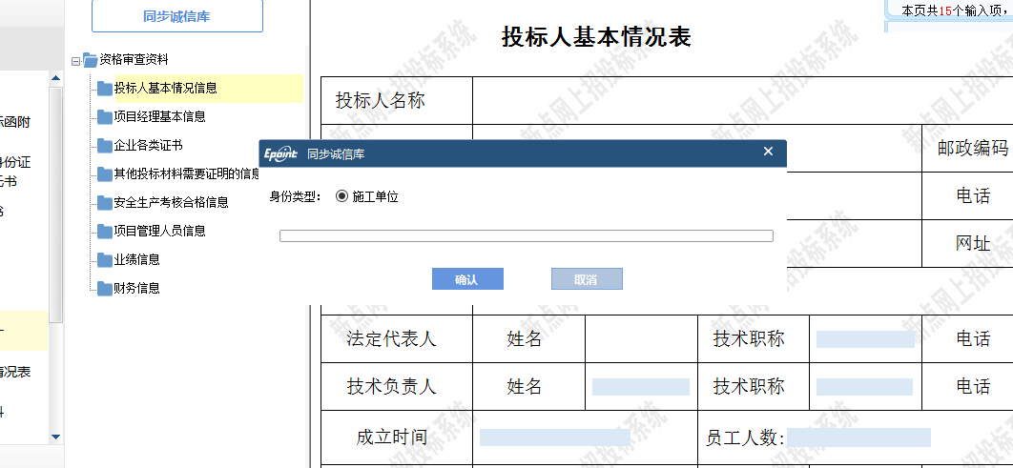

#### 4.3.10预算书

点击左边投标文件格式菜单中的【预算书】，操作参考4.3.3；

#### 4.3.11技术负责人简历表

点击左边投标文件格式菜单中的【技术负责人简历表】，操作参考4.3.3；

#### 4.3.12项目管理机构人员配备情况表

点击左边投标文件格式菜单中的【项目管理机构人员配备表】，操作参考4.3.3；

#### 4.3.12招标新增10

点击左边投标文件格式菜单中的【招标新增10】，操作参考4.3.3；

### 4.4其他材料

#### 4.4.1其他材料

点击左边其他材料菜单中的【其他材料】，点击“导入文档”，将本机的文档直接导入，或者点击“导出原始文档”，编辑之后，再导入。

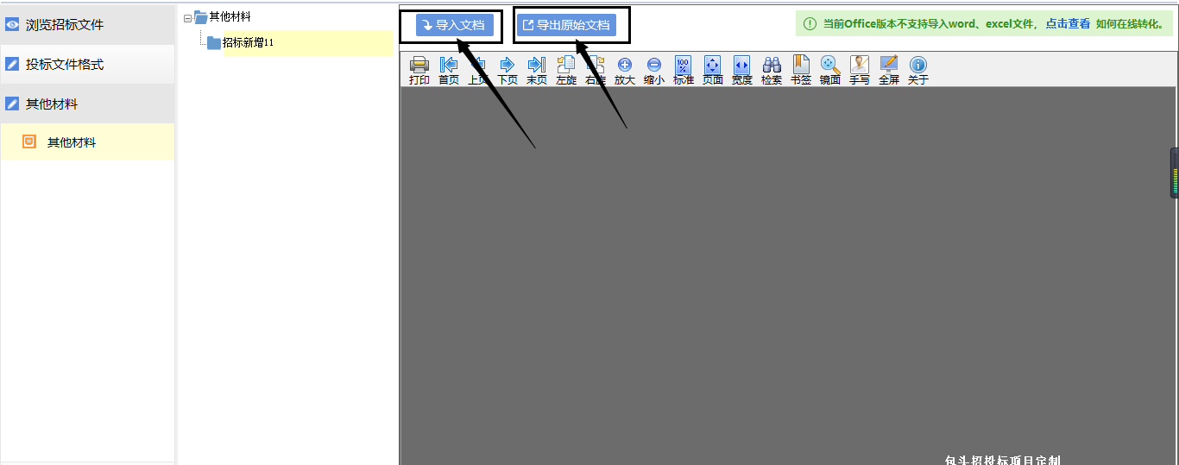

### 4.5生成投标文件

#### 4.5.1生成投标文件

生成投标文件: 点击左边菜单栏上的【生成投标文件】，本软件为了方便用户进行操作，在界面上可以看到导入了哪些文件，哪些文件已经转换成PDF，哪些文件已经签章，点击 <转换>按钮，在电子标书一列可以查看/打印已经转换成PDF 格式的文件。也可以点击 <批量转换> 按钮。

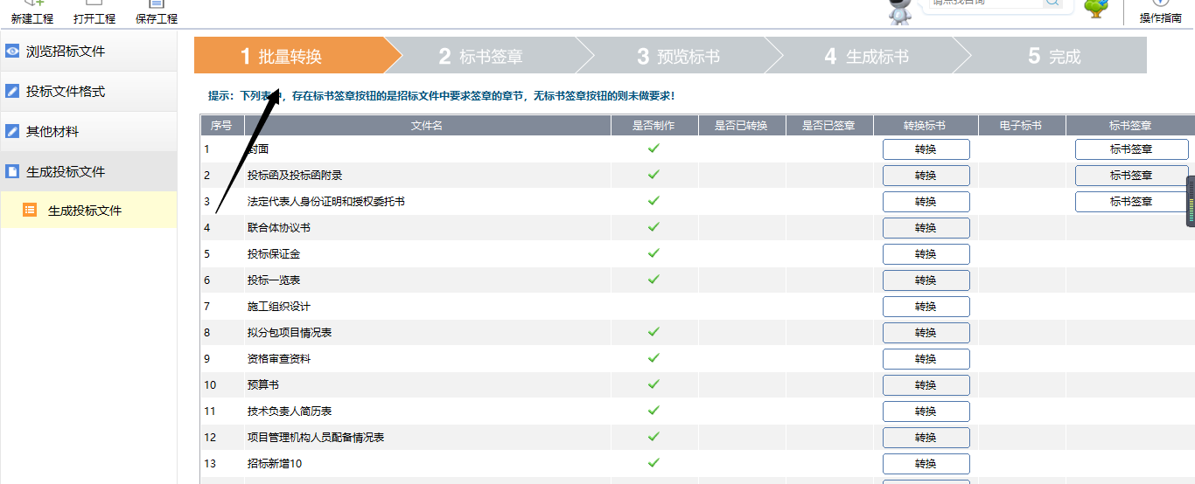

转换成PDF 以后，，在标书签章一列对未进行签章文件进行电子签章。所有步骤都完成以后，按照上面的四步，生成标书。

